Spieleprogrammierung

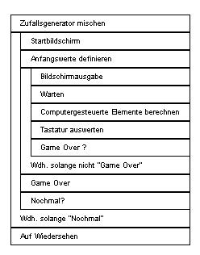
Das Struktogramm wurde mit StruktEd (http://www.strukted.de/) erstellt.

